Информация о проведенном мероприятии в рамках проекта «Читающая школа»
в КГУ «Кызыласкерская средняя школа им. В.М. Скачкова»
за первую четверть 2022-2023 учебного года

Школа | Мероприятие | Форма проведения | Фото | Ссылка | Охват
КГУ «Кызыласкерская средняя школа имени В.М. Скачкова» | «Полиглот» | Внеклассное мероприятие | 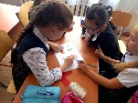 | https://m.facebook.com/story.php?story_fbid=pfbid0Z48GF1uz5eAUk2iNei9pBfJwVu1eoJidd4e25wpzcZVj24xYhTxyz7PaMDXGF2Brl&id=100022721239253 | 14
 | «Семья источник вдохновения» | Выставка | 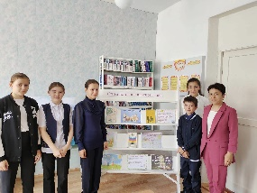 | https://m.facebook.com/story.php?story_fbid=pfbid02WZkQhsFmM3hsaepb4QZQ6vQYLZTewn4vRhPM5ixFVb814yJHnHtA7EnFw3CHpg2Dl&id=100022721239253 | 87
 | «Будущий батыр» | Игра-путешествие | 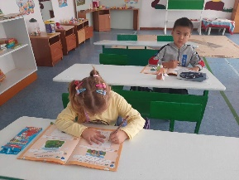 | https://m.facebook.com/story.php?story_fbid=pfbid0btNsyq32M9JBTSTcj3LBfPUbRh6TPeGwmG4Aifi9kvHZhWA4cg1xGCibxVNSWLLYl&id=100022721239253 | 10
 | «Читающие перемены» |  | 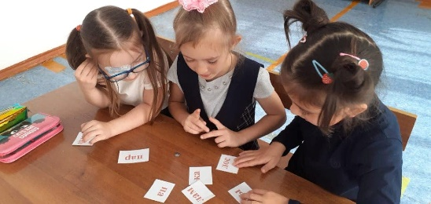 | https://m.facebook.com/story.php?story_fbid=pfbid0yav3RNbpt6yfb7HsNJECmtBs8y1T31xmFfkX6CLtYQSwqj2kthTuVKn41JQvN6QZl&id=100022721239253 | 10
 | «Республика менім» | челлендж |  | https://m.facebook.com/story.php?story_fbid=pfbid07CZYxBeae3k6A3pprSkGsTGTrAP8BG17FCcfxGzJAMkddP2cw2Usr8n4zQYsd6Fsl&id=100022721239253 | 50
 | «Библиотека -окно в мир» | конкурс |  | https://m.facebook.com/story.php?story_fbid=pfbid0d8EkRx1dNm6acaYbPSQtCWzPBrtK2bKhuUp7q5537sSL87bmukonBwkE1Ujc3vhdl&id=100022721239253 | 50
 | Методики осмысленного чтения на уроках | урок | 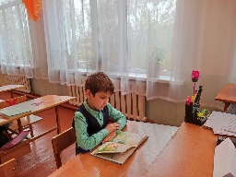 | https://m.facebook.com/story.php?story_fbid=pfbid02iLXjzwrjWcQNvJ1nhXEcrMxRHHUyhivB1Qoq63RVE7bYueoVsxsQwjFjQw5UoCvjl&id=100022721239253 | 40

Исполнитель: Лавренко Н.А.
Тел: 5-17-30

